南京师范大学__2017__—__2018__学年第__学期
地理科学学院GIS专业_2015_级《GIS算法》课程实验报告
系 科 | 地理科学学院 | 专业 | 地理信息科学
学生姓名 | 陈雨涵 | 学号 | 10150426
实验题目 | 多边形拓扑生成
实验要求 | 要求：  1、基于实验数据实现多边形左转算法，自动构建多边形
实验原理 | 左转算法的基本思想是：从组成多边形边界的某一条弧段开始，如果该弧段的方向角最小或者介于同一结点的其他弧段方向角之间，则逆时针方向寻找最小夹角偏差所对应的弧段为多边形的后续弧段；如果该弧段与x轴正向夹角为最大，则从该弧段的同一结点出发的其他弧段中，方向角最小的弧段是该多边形的后续弧段。具体步骤见后面的报告。  自动构建多边形拓扑关系的原理是先根据gen文件中的线数据和点数据，提取弧段的两端点作为弧段的结点，构建结点与弧段的关系表，与同一结点N相邻接的若干弧段是按照弧段方位角的大小从小到大有序排列的，弧段方位角定义为结点N与弧段上与其最接近结点V的连线与X轴正向的逆时针夹角。然后根据结点与弧段的关系可以利用左转算法构建多边形与弧段的关系表，即找出各多边形是由哪几条有向弧段顺序构成的。  在编程实现中，先顺序取一个结点作为起始结点，取过该结点的方位角最小的未使用过的或仅使用过一次，且使用过的方向与本次相反的弧段作为起始弧段。再取这条弧段的另一个结点，找这个结点关联的弧段集合中的本条弧段的下一条弧段，如果本条弧段是最后一条弧段，则取弧段集合的第一条弧段，作为下一条弧段。接下来判断是否回到起点，如果是则形成了一个多边形，记录下它，并且根据弧段的方向，设置组成该多边形的左右多边形信息。否则重复上一步。最后取起始点上开始的，刚才所形成多边形的最后一条边作为新的起始弧段，重复第二步；若这条弧段已经使用过两次，即形成了两个多边形，回到第一步。
实验过程  （包括技术路线、关键点和主要实现步骤） | function zuozhuan()  {  var startnode; var arc=0;  var dw=0;  var x=new Array();  var y=new Array();  for(var i=0;i<node.length;i++){  startnode=i;  for(var k=0;k<node[i].seg.length;k++){  arc=node[i].seg[k];  if(segmt[arc].frequency<2)  break  }  if(segmt[arc].frequency>=2 || node[i].seg.length==1){  continue;  }  while(arc!=-999){  segmt[arc].frequency++;//使用过一次  if(segmt[arc].frequency>2){  break;  }  //存储当前所在弧段的坐标点  for(var j=0;j<segmt[arc].nd.length;j++){  if(segmt[arc].direction){  position=segmt[arc].nd[segmt[arc].nd.length-j-1];  x.push(node[position].x);  y.push(node[position].y);  }else{  position=segmt[arc].nd[j];  x.push(node[position].x);  y.push(node[position].y);  }  if(x.length!=1 && node[position].x==x[0] && node[position].y==y[0]){  draw(x,y)//todo 绘制  dw=1;  break;  }  }  结果展示：  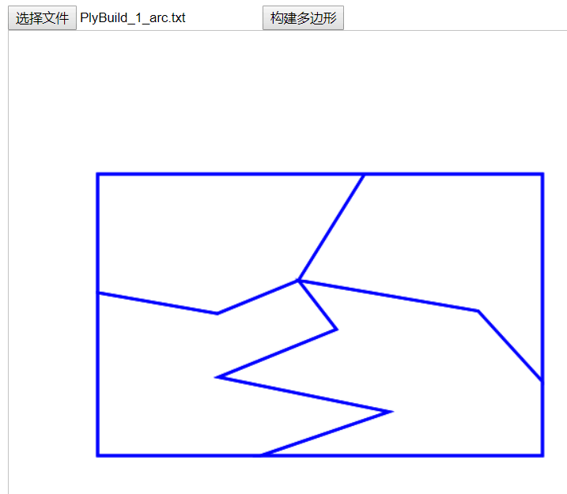
成 绩
备 注

任课教师签名：
日 期：

